
Кружковая работа на 2017 - 2018 учебный год

Познавательное направление
Кружок "Шахматы с пелёнок" для детей старшей и подготовительной группы, руководитель – Селиванова Ирина Павловна, режим работы: среда 9.05 – 9.35ч.
Цель: формировать интерес детей дошкольного возраста к игре в шахматы.
Физическое направление
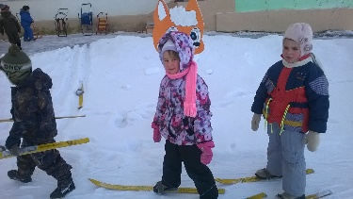
Кружок "Здоровячок" для детей подготовительной группы, руководитель – Медведева Ольга Владимировна, режим работы: понедельник 15.15 – 15.45ч.
Цель: формировать потребность в здоровом образе жизни.
Речевое направление
Кружок "Весёлый язычок" для детей младшего дошкольного возраста (с 1,5 до 3 лет), руководитель – Комлева Сабина Сергеевна, режим работы: среда 9.15 – 9.30ч.
Цель: формировать четкое звукопроизношение, развивать память.
Художественно-эстетическое направление
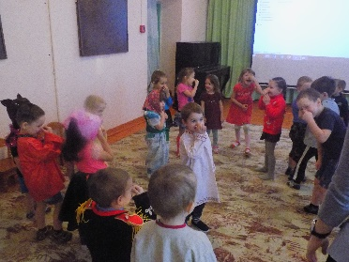
Кружок "Театральный сундучок" для детей среднего дошкольного возраста (с 4 до 5 лет), руководитель – Белова Надежда Сергеевна, режим работы: четверг 15.15 – 15.45ч.
Цель: развивать у детей память, артистические данные.

Социально-коммуникативное направление
Кружок "Светофорик" для детей подготовительной к школе группы (с 6 до 7 лет), руководитель – Медведева Ольга Владимировна, режим работы: четверг: 15.00 – 15.30ч.
Цель: формирование культуры безопасного поведения на дорогах.

